**普陀区老年大学**

**新聘教师工作指南**

**2024年3月**

**目 录**

一、上海市普陀区老年大学简介

二、校园楼面示意图（部分）

三、教师工作守则

四、教师教学工作规范

五、教师调课规定

六、教师调课申请单

七、普陀区老年大学优秀教师评选办法

八、专用教室使用规定

九、智慧黑板使用说明

十、教务教学管理联系人及联系方式

**上海市普陀区老年大学简介**

上海市普陀区老年大学创立于1987年，2010年由普陀区教育局主管、普陀区业余大学承办，2011年被遴选为上海老年大学东南西北中五个分校之一。2016年，学校获评“全国示范老年大学”。

学校积极倡导“长者风范”，以“增长知识、丰富生活、陶冶情操、促进健康、服务社会”为宗旨，以“提升老年人学习生活品质，创建老年人理想精神家园”为理念，以“建设国内知名、上海一流的区级高水平特色化老年大学”为目标，聚焦老年人的精神文化和学习需求，不断探索教育理念、创新教育模式、激活现有资源、完善教学设施、强化教学管理，努力提升教育服务能力，较好地满足了老龄化社会发展需要。

学校精心设计各类课程，满足多样化学习需求，目前开设课程近70门，注册学员人数6000余人。学校着力加强师资队伍建设，打造了一支专业功底深厚的师资队伍，多名教师荣获上海市百名优秀教师称号和各类市级奖项。学校积极搭建各类平台，拓宽师生交流展示渠道，教师、学员在全国、市举办的书画、摄影、舞蹈、钢琴等各类比赛中荣获佳绩。学校精心培育和打造学习团队，合唱团、民乐队、工笔画沙龙、心理悦成长团队被评为上海市五星级老年学习团队，“追光逐影”摄影团队被评为上海市老年学习团队工作室。

**学校官方网址： http://lndx.ptyd.pte.sh.cn**

**学校官方微信公众号：悦学普陀**

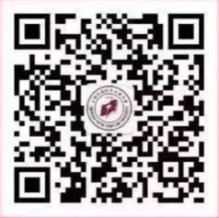

**上海市普陀区老年大学校园楼面示意图（部分）**

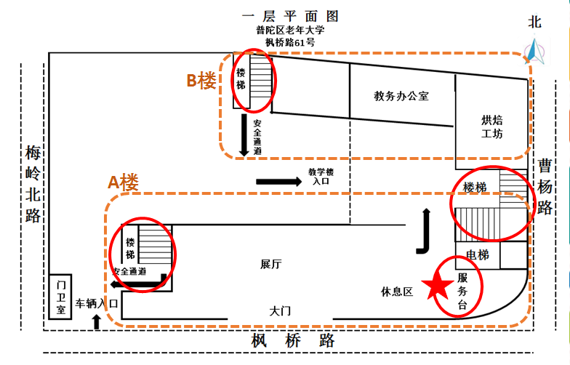

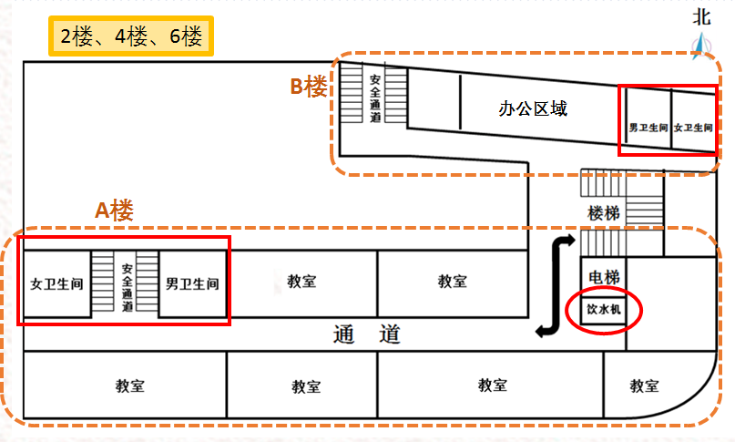

**普陀区老年大学教师工作守则**

一、热爱老年教育事业，关心与尊重学员，营造良好的教学氛围。

二、遵守学校各项规章制度，讲团结，重合作，配合学校做好教学管理、校园安全等工作。

三、按时上下课，上课期间不接听电话，不开展与授课内容无关的其他活动。

四、未经学校同意不得任意变动教学时间和教学地点，如遇特殊情况需要调课，必须按照规定流程实施。

五、每学期在开学后，学员不能退费及转班，学员转班或插班必须征得学校许可，教师不能擅自决定，以免造成学籍混乱。

六、认真负责上好每一堂课，维护课堂纪律，融洽教学关系，提升教学效果。

七、配合学校做好教学管理及考核等常规工作，及时提交各类教学材料。

八、根据老年人的需要设置课程内容，学校审核后选用。原则上采用已出版的教材，也可以根据学科特点自编教材。

九、禁止在学员中开展营利性活动。如需以学校名义对外开展活动，必须报请学校批准。

**普陀区老年大学教师教学工作规范**

为了切实保障学校的教学质量，维护教学秩序，确保教学效果，根据我校有关规定及教学实际，特制定此“规范”。请所有任课教师严格遵守，兼职教师同时还应遵守《上海市普陀区老年大学授课教师聘用协议书》。

**一、教师基本师德规范**

热爱老年教育事业，为人师表，模范遵守学校各项管理规定和安排，严格执行教学计划，确保教育教学质量。尊重和爱护学员，注意与学员的交流与沟通，教学相长，以生命教育为目标，不断探索和创新老年教育教学模式。

“八不规范”——不迟到不早退；不私自调课或请人代课；不在课堂上发表不利于社会和谐的言论；不借工作之便进行经济营利活动；不私自为在读学员开展有偿补课或辅导活动；不在授课期间接电话或做与授课内容无关的其他行为；不收受学员的礼品和礼金；不歧视学习有困难的学员。

**二、教学周次及上课时间**

普陀区老年大学每学期16周教学周次，开学时间具体参照每学期的学校校历。因国定节假日放假耽误的课时按国定节假日调休规定上课，务必补全16周课时。老年大学上课时间段分别为上午8:30－10:00，10:10－11:40；下午13:00－14:30，14:40－16:10。请任课教师按照课程的规定时间段准时上课，请勿迟到早退！

**三、教学要求**

1. **按时提交教学计划**

任课教师应依据课程教学大纲，结合教材、教学时数以及本学期校历，在开学前按教学班级制订完成。课堂教学应严格按授课计划进行。授课计划最晚应于开学前1周上交至普陀区老年大学教务处（任课教师发送教学计划电子版至ptlndx61@126.com）。

1. **按时签到和销号**

教师在上课前请至一楼教务处电脑及签到簿上签到，下课后请到一楼教务处电脑上销号，未到下课时间不得销号。不得代替他人或由他人代替签到、销号。

1. **认真备课和授课**

教师应认真备课，要针对老年学员的特点进行教学设计，并充分利用现代信息技术手段开展教学。课堂上不得做与教学无关的事情，不得擅自离开教室，手机应调为振动或关机。进入课堂要注重仪表仪容，使用普通话授课，使用规范字，做到语言清晰流畅、板书整齐合理，课堂时间分配恰当。在教学过程中，要针对老年学员的特点进行授课，关注课堂教学的有效性；重视课堂讲授艺术，力求生动，加强师生互动；重视教学效果的反馈，不断改进教学方法。

教师在课堂教学中，要维护好课堂纪律，关心学员，融洽师生关系，保持良好的教学氛围和效果。同时教师也要注意工作方法，避免与学员发生对立情绪，任何情况下不应与学员发生语言和肢体冲突的行为，对严重干扰教学秩序的现象或屡教不改的学员，应耐心教育，遇到实在不能处理的情况应及时向教务处反映。

1. **认真填写并按时提交教案手册**

每位任课教师需提交所授课程的教案手册，结合课程目标、学期教学计划认真完成填写每节课的教学设计，并做好相关教学情况的记录。

1. **提交教学征询表**

教学征询表将学期中旬陆续发放给各任课教师，请于发放后两周内交至老年大学教务处，如未按时提交，默认为下学期不开课。

1. **按时参加教研（培训）活动**

任课教师应高度重视学校组织的各项教研（培训）活动，不得无故缺席。

**四、课程调整的流程**

教师应慎重对待改变教学时间、地点等行为，原则上不得随意调课、停课、加课。如因特殊情况确需调整的，应至少提前一周向教务处提出申请，并填写课程调整申请表，经批准后方可实施。如遇突发状况，请第一时间告知教务处（电话62168102）。擅自调课、停课、加课将按照《普陀区业余大学教学事故认定与处理办法》处理，对于兼职教师将不再续聘。

**五、其他说明**

1、开学前任课教师可通过“悦学普陀”微信公众号（封面）查询招生简章，特别要明确自己授课班级第一次上课时间，提醒学员关注“悦学普陀”微信公众号。

2、教务处将于每学期第8-10周安排期中教学检查，请任课老师配合完成，期中教学检查包括专家听课、查看教案手册、学员座谈会、学员网络问卷评教等环节。

3、请各位教师关注学校的“普陀区老年大学教师群”，学校各类通知会经该群统一发送。

4、教学结束后要关闭教学设备（电脑及投影仪），提醒班级学员关空调、关窗、关门，保持班级桌椅整齐。请不要将自己的教学用具、教学辅导书等放置在教室，避免发生损坏、遗失等情况。

5、开学后师生统一从玻璃门进出校园，入校时需配合测量体温。

**普陀区老年大学教师调课规定**

为了进一步加强教学管理，稳定教学秩序，规范教师调课程序，结合我校实际，特制定本规定。

一、调课申请条件

（一）因病不能坚持上课

（二）因本人或直系亲属重大事件确需本人处理

（三）参与本校组织的各类活动

二、调课申请流程

（一）除身体原因外，至少提前1周提出调课申请，原则上所调课程数不得超过每学期总课时的四分之一。

（二）任课教师至教务处领取《普陀区老年大学调课申请单》（以下简称调课申请单），认真填写相关内容，由教务处审核并签字。

（三）教务处审核通过后，教师将调课事宜与所在班级班长、学员进行良好沟通。

（四）调课申请单原则上由任课教师本人办理，不接受电话请假、口头要求及纸条等信息。

（五）调课申请单一式两份，教务处、调课申请教师各一份。

|  |  |  |  |  |  |  |  |  |
| --- | --- | --- | --- | --- | --- | --- | --- | --- |
| 教师姓名 |  | 班级名称 | | |  | | | |
| 班级编号 |  | 上课教室 | | |  | | | |
| 班长姓名 |  | 班长联系方式 | | |  | | | |
| 调课事由 |  | | | | | | | |
| 原上课时 | _____年____月____日星期____ **_ _:_ _—_ _:_ _** | | | | | | | |
| 调整后上课时间 | _____年____月____日星期____ **_ _:_ _—_ _:_ _** | | | | | | | |
| 申请教师（签名） |  | | | 申请日期 | | |  | |
| 教务处意见 | 上海老年大学普陀分校教务处（盖章） | | | | | | | |
|  |  |  |  | |  |  | |  | |

**上海市普陀区老年大学教师调课申请单**

|  |  |  |  |  |  |  |  |  |
| --- | --- | --- | --- | --- | --- | --- | --- | --- |
| 教师姓名 |  | 班级名称 | | |  | | | |
| 班级编号 |  | 上课教室 | | |  | | | |
| 班长姓名 |  | 班长联系方式 | | |  | | | |
| 调课事由 |  | | | | | | | |
| 原上课时 | _____年____月____日星期____ **_ _:_ _—_ _:_ _** | | | | | | | |
| 调整后上课时间 | _____年____月____日星期____ **_ _:_ _—_ _:_ _** | | | | | | | |
| 申请教师（签名） |  | | | 申请日期 | | |  | |
| 教务处意见 | 上海老年大学普陀分校教务处（盖章） | | | | | | | |
|  |  |  |  | |  |  | |  | |

**上海市普陀区老年大学教师调课申请单**

**普陀区老年大学优秀教师评选办法**

为了表彰先进，树立典型，进一步调动教师的积极性，推进名师工程建设，打造品牌教师，优势学科，促进普陀区老年大学教学质量的提高和老年教育的发展，特制订此办法。

**一、评选条件**

1、热爱老年教育事业，教书育人，师德高尚，为人师表。尊重学员，有爱心，够耐心，具有良好的教师职业操守。

2、热爱学校，自觉遵守学校规章制度，认真履行教师职责，在学员中有较高威信。

3、努力学习探索和掌握老年教育的特点与规律，重视班级管理，不断提高教学质量，所任班级学员学习进步明显，学员出勤率高，无教学事故发生。

4、积极参加学校组织的各项工作，组织好学员参加第二课堂活动和志愿者活动，学员在各级各类展示交流中有优秀表现。

5、经常听取学员的意见和要求，不断改进教学方法，学员满意度高。

6、上课不迟到、早退，全学年无缺勤或因个人原因而调课。

7、在本校授课时间达二年以上，主动配合学校教研和课程资源开发工作。

**二、评选时间**

每学年评选一次，评选时间定于每年12月初。

**三、评选人数**

评选人数按照教师总人数酌情确定。

**四、评选程序**

老年教育部参照评选条件进行推荐，报校长室研究决定。

**五、奖励办法**

学校为获得优秀教师荣誉称号者颁发奖状和奖金，并作为今后教师优先聘用依据。

**上海市普陀区老年大学专用教室使用规定**

**（一）计算机教室**

一、保持教室和机房的整洁。凡进入教室和机房工作与学习的人员须衣着整洁，不得将污泥雨水带入。

二、教室和机房内不得乱扔垃圾、纸屑，离开时应将产生的废纸废物带出教室。

三、保持教室和机房内安静，不随意走动，不大声喧哗。

四、为确保设备和人员安全，各类生熟食品一律不得带入机房，湿的雨具应放入塑料袋，茶杯应有密封盖方可进入计算机教室，严禁使用一次性茶杯。

五、爱护设备和各种设施。不随意挪动电脑桌，不擅自拆卸电脑（含电脑附件）和教学设备。凡未经教师或机房工作人员同意，擅自启用教室演示设备和机房设施，造成设备、设施损坏或影响教学者，要负责赔偿。

六、在使用过程中如发现设备有故障和损坏，应立即向管理人员报告，如有人为损坏，应由损坏:者负责赔偿。

七、外来参观人员，由带队人事先与机房工作人员联系，参观时应遵守机房有关规定。

**（二）书画教室**

―、本室为书画类班级专用教室，按课表进行教学活动，其他班级学员不能随意进入。

二、各种教学设备应在教师或管理人员指导下进行操作，学员不得擅自启用各种开关及设备。

三、在使用过程中如发现设备有故障和损坏，应立即与教务处联系，并作处理，如有人为损坏，应由损坏者负责赔偿。

五、保持室内视放环境整洁，不得高声谈话，严禁吸烟。

**（三）数码钢琴教室**

一、本室系数码钢琴班专用教室，非数码钢琴班师生，不得随意进入本室。

二、本室所有教学设施，如数码钢琴、电视机、耳机等一切教学设施和用品，一律由学校有关部门负责保管、落实和检查。

三、凡在本室上课的学员，原则上规定一人一琴，并按名单排列固定用琴，实行教学时间内个人负责保管。使用完毕，应将设备整理归位，方可离开。

四、上课时如发现设备损坏、缺少等情况，应立即与教务处联系，并进行报修。如有人为损坏，应按原价赔偿。

五、注意清洁卫生，爱护学校财物。进入本室，请事先在门口清洁鞋底，下雨天请将雨具放置教室门口，勿带入室内。

**（四）舞蹈教室**

一、本室为舞、操、拳、功和时装表演的专用教室，按课表进行教学活动，其他班级学员不能随意进入。凡要借用本教室，需向学校提出申请，经同意后，按借用教室规定，办理借用手续。

二、爱护室内设施，注意清洁卫生，雨具必须用塑料袋套装后方可带进教室。

三、禁止穿硬钉鞋子入室，如损坏地板，需负经济赔偿责任。

四、室内灯光、音响、空调应由班级专人负责，正确使用。

五、上课时控制好音量，尽量避免干扰其他班级的学习。

六、教学活动结束时，由班长和学员协助整理桌椅、关窗、关灯后离室。

**（五）电子琴教室**

一、本室系电子琴班专用教室，非电子琴班师生，不得随意进入本室。

二、本室所有教学设施，如电子琴、电视机等一切教学设施和用品，一律由学校有关部门负责保管、落实和检查。

三、凡在本室上课的学员，原则上规定一人一琴，并按名单排列固定用琴，实行教学时间内个人负责保管。使用完毕，应将设备整理归位，方可离开。

四、上课时如发现设备损坏、缺少等情况，应立即与教学管理中心联系，并进行报修。如有人为损坏，应按原价赔偿。

五、注意清洁卫生，爱护学校财物。进入本室，请事先在门口清洁鞋底，雨具必须用塑料袋套装后方可带进教室。

**（六）烘焙教室**

一、本室为烘焙班专用教室，只对烘焙学习的师生开放。凡要借用本教室，需向学校提出申请，经同意后，按借用教室规定，办理借用手续。

二、本室所有餐具及冰箱、微波炉、烤箱等均为烘焙班专用设备，一律不准带出教室。冰箱内不得存放私人食品。本室所存放的一切调味品，均为教学需要所购置，个人不得随意使用。

三、所有人员进入烘焙室后，必须洗手消毒，并检查器具，保证器具的安全卫生。

四、烘焙器具定位存放，未经任课教师允许不得随意动用。班长按照班级学员数领取烘焙学习所需的物品，课程结束后如数上交。

五、正确使用电烤箱，注意带防烫手套操作，以免烫伤；不准手触摸发热管；用后及时关闭电源。

六、正确使用电动打蛋器，必须断电停机时安装或卸下搅拌棒，搅拌过程中严禁将手或异物伸进物料桶；打蛋器只允许一个人操作。

七、烘焙课程结束后，班长应带领值日学员做好当日餐具、灶具的清洗和教室的整理打扫工作，将所有用过的器皿擦洗干净，并存放在指定的位置；工作台、洗涤池、地面的粉渍及油污清洗干净，将垃圾堆放在指定位置。

八、定期对教室及设备、设施进行大扫除，保证教室的干净、整洁、明亮。

**（七）民乐教室使用制度**

一、民乐教室是老年大学进行民乐教学的场所，只对民乐学习的师生开放，专室专用，每次使用必须在记录本上进行登记。如需借用，需向学校申请，经同意后至校办公室办理借用手续。

二、民乐教室所有教学设施，如民乐器材、多媒体计算机等一切教学设施和用品，一律由学校有关部门和民乐团负责人共同保管。日常工作由民乐团负责人落实和检查。

三、凡在民乐教室学习的学员，原则上规定一人一乐器，并按名单固定使用，实行教学时间内个人负责保管。使用完毕后，由民乐团负责人检查无恙后将设备整理归位，方可离开。如有人为损坏，应按价赔偿。

四、上课时如发现设备损坏、缺少等情况，应立即与民乐团负责人联系，向学校申报。

五、做好教室设施的日常维护、保养和保管工作，指定专人负责教学设备检查验收和清洁卫生工作。

六、注意清洁卫生，爱护学校财物。雨具必须用塑料袋套装后方可带进教室。

**普陀区老年大学智慧黑板使用说明**

**一、开/关电脑**

开电脑：按屏体右下方亮红灯的电源按钮。

关电脑：长按屏体右下方亮蓝灯的电源按钮，直到显示关机倒计时界面。

（电脑屏体为触摸屏，可直接用手触摸使用。）

**二、黑板使用**

屏体两侧为黑板，可用粉笔书写，请用专用蓝色板擦擦拭。（注：中间是电脑屏，请勿用粉笔书写！）

**三、电子白板5功能**

电脑中，点击打开右下方的“希沃白板5”进入电子白板软件，可用手指直接书写。（左下角可最小化或菜单中退出）

**四、外接笔记本：如有需要请联系信息部门。**

**普陀区老年大学教务教学管理联系方式**

老年教育部一楼教务办公室

电话：62168102 62168999-8507

老年教育部二楼办公室

电话：33532031 62168999-2203